**Вариант №1**

**Тестирование**

**1. На рисунке буквой Б обозначено(а):**

а. ядро

б. мантия

в. земная кора

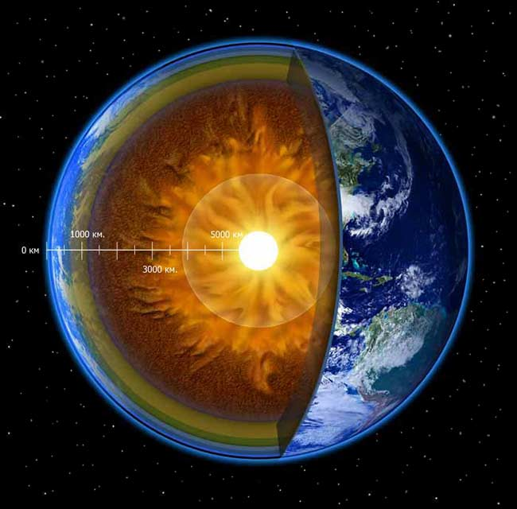

**В**

**Б**

**А**

**2. К осадочным обломочным горным породам относят:**

а. гравий

б. гравий и песок

в. гравий, песок, известняк

**3. Если магма достигла поверхности земной коры и излилась на нее, то образуется:**

а. базальт

б. гранит

в. мрамор

**4. Земной коре свойственны движения:**

а. вертикальные

б. горизонтальные

в. вертикальные и горизонтальные

**5. К потухшим вулканам относят:**

а. Эльбрус и Казбек

б. Казбек и Кракатау

в. Кракатау и Эльбрус

**6. На рисунке цифрой 1 изображены горы:**

а. глыбовые

б. складчатые

в. складчато-глыбовые

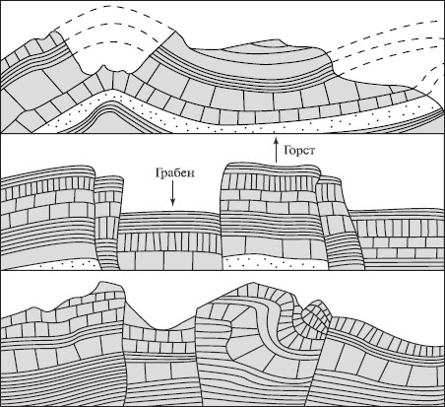

**3.**

**2.**

**1.**

**7. К районам распространения гейзеров относят:**

а. остров Мадагаскар

б. остров Исландия

в. остров Гренландия

**8. Дополните предложения:**

Горы Кордильеры расположены на материке… .

Преобладающие высоты…метров.

Наивысшая точка – гора… .

Она имеет высота…метров.

Ее географические координаты… .

**Терминологический диктант**

1. Природные образования земной коры, имеющие сложное строение и включающие в свой состав несколько минералов.

2. Периодически фонтанирующие источники кипящей воды и пара.

3. Равнина, абсолютная высота которой от 200 до 500 метров.

4. Длинное узкое понижение дна океана глубиной свыше 6000 метров.

5. Горы, расположенные одна за другой в ряд.

6. Отверстие на вершине горы, которым заканчивается канал, идущий из глубины земной коры.

7. Обширный участок земной поверхности с ровной или слабоволнистой поверхностью.

8. Коралловый остров в форме кольца с внутренним водоемом.

9. Природное явление, представляющее собой подземные толчки и колебания земной поверхности, к которым приводит резкий разрыв и смещение горных пород на глубине.

10. Обширное горное поднятие, состоящее из горных хребтов и массивов, иногда разделенных межгорными котловинами.

**Географический диктант**

**1. Гималаи расположены на материке:**

а. Евразия

б. Африка

в. Северная Америка

**2. Кордильеры расположены на материке:**

а. Северная Америка

б. Африка

в. Австралия

**3. Большой Водораздельный хребет расположен на материке:**

а. Евразия

б. Австралия

в. Африка

**4. Амазонская низменность расположена на материке:**

а. Евразия

б. Южная Америка

в. Северная Америка

**5. Эфиопское нагорье расположено на материке:**

а. Африка

б. Австралия

в. Южная Америка

**6. Среднесибирское плоскогорье расположено на материке:**

а. Африка

б. Евразия

в. Северная Америка

**7. Действующий вулкан Гекла расположен на острове:**

а. Мадагаскар

б. Сицилия

в. Исландия

**8. Потухший вулкан Эльбрус расположен в горах:**

а. Кавказ

б. Альпы

в. Гималаи

**9. Гора Аконкагуа расположена в горах:**

а. Гималаи

б. Анды

в. Кордильеры

**10. Марианская впадина расположена в океане:**

а. Атлантический

б. Индийский

в. Тихий

**Вариант №2**

**Тестирование**

**1. На рисунке буквой В обозначено(а):**

а. ядро

б. мантия

в. земная кора



**Б**

**В**

**А**

**2. К метаморфическим горным породам относят:**

а. мрамор

б. мрамор и кварцит

в. мрамор, кварцит и глинистый сланец

**3. Если магма застыла в земной коре на некоторой глубине, то образуется:**

а. базальт

б. гранит

в. мрамор

**4. Земной коре свойственны движения:**

а. вертикальные

б. горизонтальные

в. вертикальные и горизонтальные

**5. К действующим вулканам относят:**

а. Везувий и Гекла

б. Гекла и Килиманджаро

в. Килиманджаро и Везувий

**6. На рисунке цифрой 3 изображены горы:**

а. глыбовые

б. складчатые

в. складчато-глыбовые



**3.**

**2.**

**1.**

**7. К районам распространения гейзеров относят:**

а. остров Мадагаскар

б. полуостров Камчатка

в. полуостров Аравийский

**8. Дополните предложения:**

Горы Анды расположены на материке… .

Преобладающие высоты…метров.

Наивысшая точка – гора… .

Она имеет высота…метров.

Ее географические координаты… .

**Терминологический диктант**

1. Природное образование земной коры, имеющее определенный состав и обладающее определенными свойствами.

2. Горная система на дне океана общей длиной свыше 60000 километров, шириной около 2000 километров и относительной высотой 3 – 4 километра.

3. Равнина, абсолютная высота которой до 200 метров.

4. Место, где происходит разрыв и смещение горных пород.

5. Большая группа горных хребтов, межгорных впадин и нагорий.

6. Вулкан, который извергался на памяти человечества.

7. Обширный участок земной поверхности, приподнятый над равнинами и имеющий большие перепады высот.

8. Равнина, абсолютная высота которой более 500 метров.

9. Верхняя твердая оболочка Земли.

10. Наука о землетрясениях.

**Географический диктант**

**1. Кавказские горы расположены на материке:**

а. Евразия

б. Африка

в. Северная Америка

**2. Анды расположены на материке:**

а. Южная Америка

б. Африка

в. Австралия

**3. Горы Атлас расположены на материке:**

а. Евразия

б. Австралия

в. Африка

**4. Индо-Гангская низменность расположена на материке:**

а. Евразия

б. Южная Америка

в. Северная Америка

**5. Бразильское плоскогорье расположено на материке:**

а. Африка

б. Австралия

в. Южная Америка

**6. Среднерусская возвышенность расположена на материке:**

а. Африка

б. Евразия

в. Северная Америка

**7. Действующий вулкан Везувий расположен на:**

а. острове Исландия

б. острове Мадагаскар

в. Апеннинском полуострове

**8. Потухший вулкан Казбек расположен в горах:**

а. Гималаи

б. Альпы

в. Кавказ

**9. Гора Джомолунгма расположена в горах:**

а. Кордильеры

б. Гималаи

в. Анды

**10. Марианская впадина расположена в океане:**

а. Тихий

б. Атлантический

в. Индийский

**Ответы**

|  |  |  |  |
| --- | --- | --- | --- |
| **Вариант №1** | **Задание №1** | **Задание №2** | **Задание №3** |
|  | 1Б | горные породы | 1А |
| 2В | гейзер | 2А |
| 3А | возвышенность | 3Б |
| 4В | глубоководный желоб | 4Б |
| 5А | горный хребет | 5А |
| 6Б | кратер | 6Б |
| 7Б | равнина | 7В |
| Северная Америка  2000-3000 метров  Мак-Кинли  6194 метров  63о с.ш. и 151о з.д. | атолл | 8А |
| землетрясение | 9Б |
| нагорье | 10В |
| **Вариант №2** | **Задание №1** | **Задание №2** | **Задание №3** |
|  | 1А | минерал | 1А |
| 2В | срединно-океанический хребет | 2А |
| 3Б | низменность | 3В |
| 4В | очаг землетрясения | 4А |
| 5А | горная система | 5В |
| 6В | действующий вулкан | 6Б |
| 7Б | гора | 7В |
| Южная Америка  3000-5000 метров  Аконкагуа  6960 метров  32о ю.ш. и 71о з.д. | плоскогорье | 8В |
| литосфера | 9Б |
| сейсмология | 10А |

**Шкала**

**«5» - 30-32**

**«4» - 22-29**

**«3» - 14-21**

**«2» - от 13 и меньше**